**Evaluación sumativa II**

Programación Front End

Datos del estudiante

|  |  |  |  |
| --- | --- | --- | --- |
| **Nombre** | Concha | Sepulveda | Jeysson Exequiel |
| **Apellido paterno** | **Apellido materno** | **Nombres** |
| **RUT** | **21.243.661-5** | **Sección:** | **N3_P12_C2** |
| **Fecha** | **10-05-2023** | | **Área** |
| **Docente** | **Yaleni Gómez** | | **Ing.Informatica** |

Características de la evaluación

* Tiempo de dedicación: tienes el tiempo estipulado en el AAI del recurso para el desarrollo de la evaluación
* Puntaje total: 100 puntos
* Puntaje mínimo para nota 4.0 58 Puntos (Dificultad 60%)
* Esta es una actividad de carácter individual.
* La actividad de evaluación tiene una ponderación del 25%.

Aprendizajes esperados

1.1.2      Genera una estructura HTML basado en lo dispuesto en un diseño.

1.1.3     Aplica propiedades CSS3, según los requerimientos de un diseño.

1.1.4     Utiliza git como herramienta de control de versión y github como repositorio en la nube, como solución informática para el respaldo de su trabajo.

1.1.5    Analiza situaciones problemáticas establecidas.

**Desarrollo Pagina Web. (100 puntos).**

**Item N°1.e**

Una empresa de Apicultura necesita vender más sus productos, el problema que no cuenta con una página web para mostrar las variedades de miel.

Se le solicita a usted crear una página web aplicando sus conocimiento de estructura HTML, aplicando estilo CSS y Boostrap(60 puntos).

**Item N°2 En base al proyecto de la página web, se requiere que utilice Git, donde se le pide lo siguiente:**

1**.- Configurar Git**

2.- Crear una Carpeta o Directorio en su PC y en Github cuyo nombre debe ser **“NombreAlumno_y_sección”**

3.- Inicializar el proyecto

4.- Utilizar el proyecto del ítem 1(el desarrollo del item1), agregarlos al stage y comprometerlos

5. Subir página creada en el punto 1 a **un repositorio** **nuevo** de GitHub utilizando Git y compartirla con el profesor [yaleni.gomez@inacapmail.cl](mailto:yaleni.gomez@inacapmail.cl)

Nota: Para el ítem Nro 2 se debe evidenciar con print de pantalla cada alternativa. Además de dejar todos los archivos en una carpeta, comprimirla y subirla al ambiente de aprendizaje.

**. (40 puntos).**

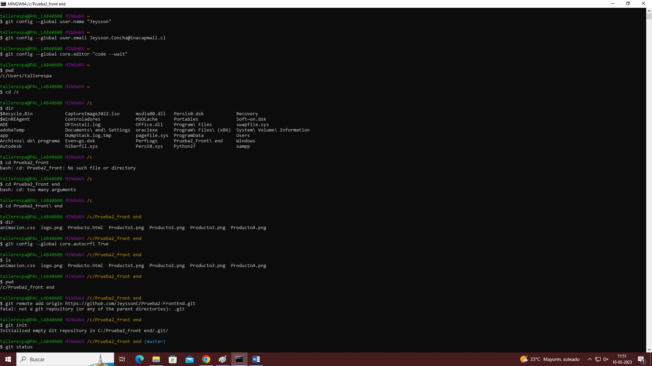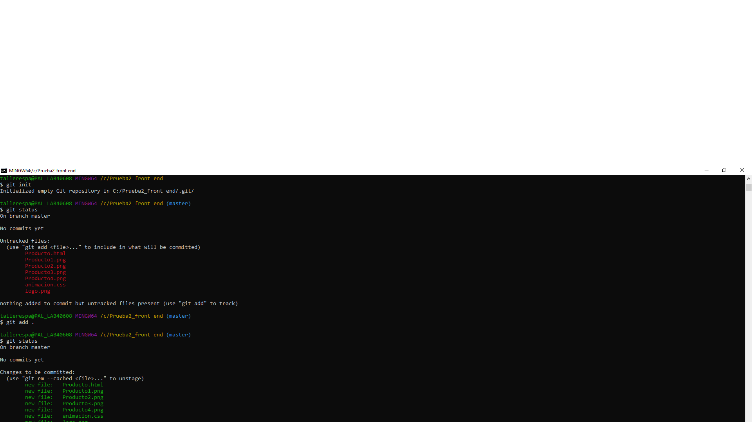

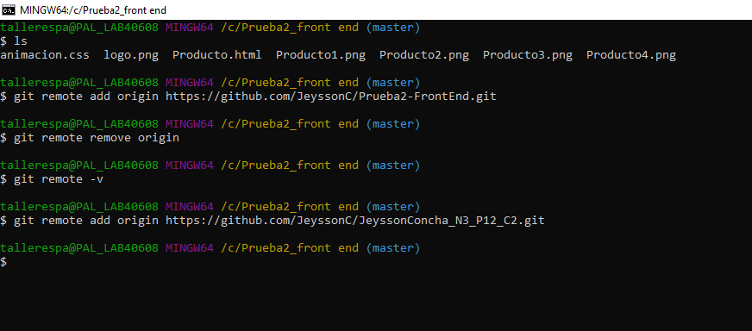

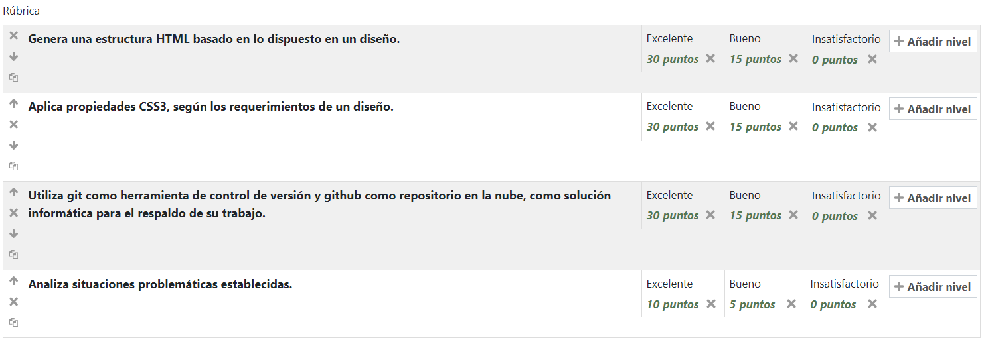

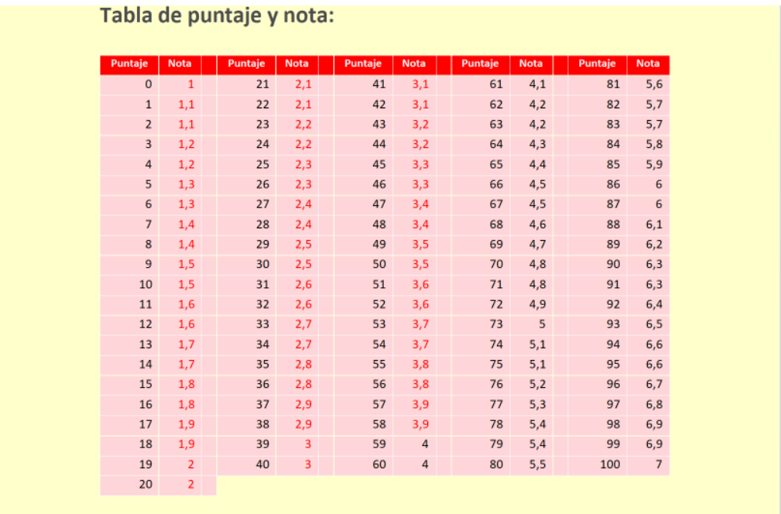

|  |  |
| --- | --- |
| **PTS** |  |
| Pagina Web | 60 |
| Git | 40 |
| Items | 4,44444444 |